Guia de Implementação IPS Brasil

SUMÁRIO

1. Introdução: 3

2. Princípios Gerais: 3

3. Princípios e Convenções de Design: 4

4. Geração e Inclusão de Dados 4

5. Problemas Conhecidos e Desenvolvimentos Futuros 4

6. Estrutura do Brasil IPS 4

7. Perfis incluídos no Guia Brasil IPS: 4

8. Tipos de Dados definidos para este Guia 4

9. Extensões: 4

10. Artefatos terminológicos definidos como parte deste Guia: 4

11. Exemplos: 4

12. Revisões 4

13. Download 4

14. Direitos Autorais: 4

15. Artefatos FHIR – 5

# Introdução:

Introdução e orientações de como o Guia de Implementação IPS Brasil deve ser lido,

Ver página de exemplo - <https://build.fhir.org/ig/HL7/fhir-ips/toc.html>

Um **documento International Patient Summary (IPS)** é um extrato de registro de saúde eletrônico que contém informações essenciais de saúde sobre um assunto de atendimento. Conforme especificado em EN 17269 e ISO 27269, ele foi projetado para oferecer suporte ao cenário de caso de uso para 'assistência transfronteiriça não planejada', mas não se limita a ele. Destina-se a ser internacional, ou seja, fornecer soluções genéricas para aplicação global além de uma determinada região ou país.

O conjunto de dados IPS é **mínimo e não exaustivo; especialidade agnóstica e condição independente; mas ainda clinicamente relevante**.

O documento IPS é composto por um conjunto robusto, bem definido e potencialmente reutilizável de itens de dados principais (indicados como biblioteca IPS na figura abaixo). A forte aposta do IPS nos cuidados não **planejados** não é neste caso uma limitação, mas, pelo contrário, facilita a sua potencial reutilização para além do âmbito do IPS.

**Figura 1: O produto IPS e subprodutos**

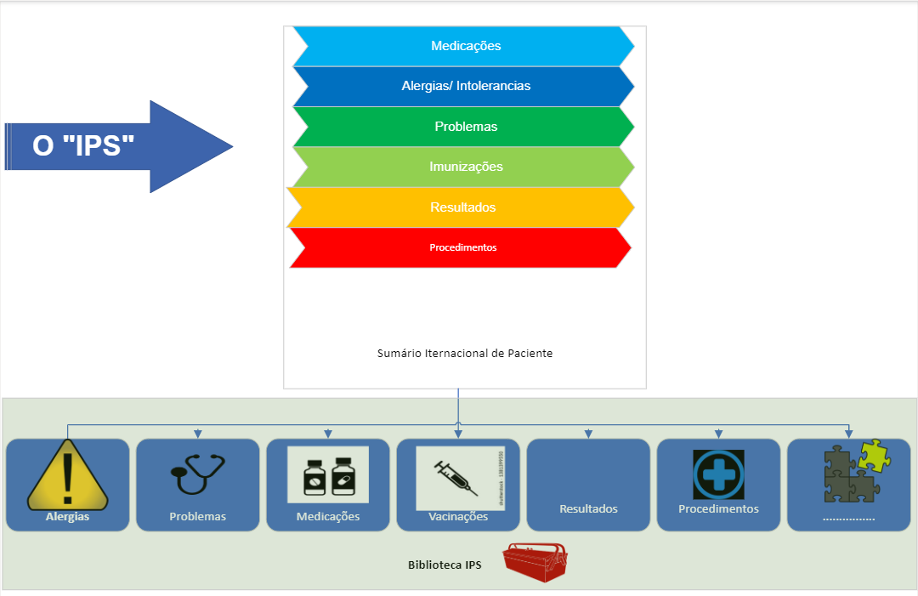

# 1.1 Propósito

O objetivo deste Guia de Implementação é especificar como representar no HL7 FHIR o International Patient Summary (IPS). Uma representação alternativa como modelo HL7 CDA R2 também é fornecida (consulte o [site hl7.org](https://www.hl7.org/implement/standards/product_brief.cfm?product_id=483) ou o repositório [ART DECOR](https://art-decor.org/art-decor/decor-project--hl7ips-) ). O foco inicial do International Patient Summary (IPS) foi o cuidado não planejado além das fronteiras nacionais. Esta especificação pode ser usada e ser útil também em aplicações locais e apoiar cuidados planejados.

# 1.2 Plano de fundo do projeto

Detalhes sobre o histórico do projeto estão disponíveis no [site da IPS](https://international-patient-summary.net/) .

# 1.3 Escopo do Projeto

Conforme especificado na EN 17269 e na ISO 27269, o conjunto de dados IPS é um “conjunto mínimo e não exaustivo de elementos de dados necessários para o resumo internacional do paciente”. Um resumo do paciente é definido pela ISO/TR 12773-1:2009 como um “extrato de registro de saúde que compreende uma coleção padronizada de informações clínicas e contextuais (retrospectivas, simultâneas, prospectivas) que fornecem um instantâneo no tempo das informações de saúde de um sujeito de cuidados e assistência médica."

'Mínimo' reflete as ideias de 'resumo' e a necessidade de ser conciso, mas também alude à existência de um conjunto básico de elementos de dados que todos os profissionais de saúde podem usar; destina-se a ser um conjunto independente de condição e agnóstico especializado. Isso não implica que todos os itens do conjunto de dados serão usados ​​em todos os resumos. Também é possível refinar o extrato de um registro de modo que o conteúdo do resumo seja mais relevante para uma condição específica (por exemplo, asma), mas nenhum elemento específico da asma será especificado neste padrão. O documento IPS ou IPS pode ser estendido por dados específicos de condição padrão não IPS. 'Não exaustivo' reconhece que o conjunto de dados ideal não é fechado e é provável que seja estendido, não apenas em termos de evolução de requisitos, mas também pragmaticamente em instâncias de uso. [EN 17269; ISO 27269].

Além disso, o escopo do IPS é global. Embora este seja um grande desafio, este guia de implementação leva em conta várias experiências e desenvolvimentos mais recentes (por exemplo, [Guia de Implementação Principal dos EUA (FHIR IG)](http://hl7.org/fhir/us/core/history.html) ) para abordar, na medida do possível, a viabilidade global.

A imagem a seguir fornece uma visão geral do conteúdo IPS atual.

**Figura 2: A estrutura do IPS**

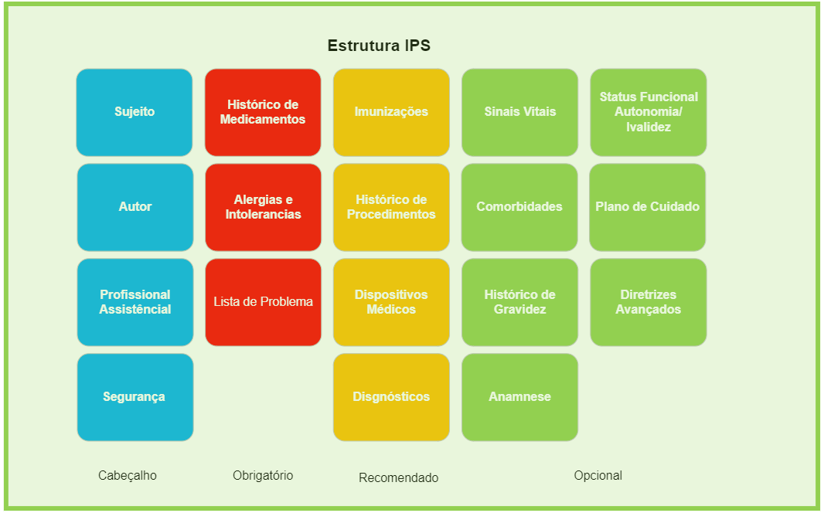

# 1.4 Relacionamento com Outros Projetos e Diretrizes

Mais detalhes sobre as relações do projeto IPS com outros projetos e diretrizes estão disponíveis no [site do IPS](https://international-patient-summary.net/)

# 1.5 Status da cédula

Este Guia de Implementação foi votado como STU com a intenção de se tornar normativo em um ciclo de votação subsequente.

# Princípios Gerais:

Terminologias adotadas, Publicação e Acesso ao Guia de Implementação IPS Brasil

Com o acordo formal assinado em abril de 2017, HL7 International e CEN/TC 251 expressaram sua intenção de colaborar sob um conjunto de princípios para o IPS.

**Figura 1: Os princípios IPS**

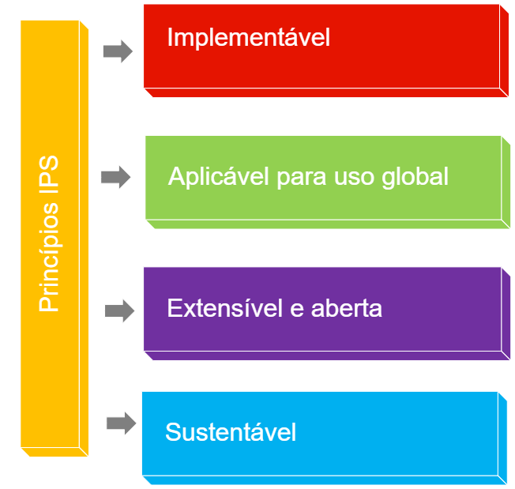

Com base neste acordo, a especificação de padrões para o IPS deve ser (a) implementável (b) aplicável para uso global (c) extensível e aberta a casos de uso e soluções futuras. Além disso, a especificação de padrões e sua implementação devem ser sustentáveis.

# Estruturação das opções de terminologia

O Resumo Internacional do Paciente é especificado neste guia como um documento HL7 FHIR (um pacote incluindo uma composição IPS), composto por um conjunto de blocos de dados “mínimos” potencialmente reutilizáveis ​​(os perfis IPS). Uma representação HL7 CDA R2 também é especificada em um Guia de Implementação distinto. A expressividade do SNOMED CT e outras terminologias primárias permitem que esta especificação represente as duas categorias gerais “condição/atividade desconhecida” e “condição/atividade conhecida ausente” em um estilo que é mais independente da sintaxe subjacente (CDA R2 ou FHIR).

Para ser universalmente intercambiável e compreendido, um resumo do paciente deve basear-se tanto quanto possível em dados estruturados e terminologias de referência internacional multilíngue que são licenciadas sem custo para uso global no Resumo Internacional do Paciente. No caso do SNOMED CT, o SNOMED International criou uma [especificação aberta e gratuita para o Resumo Internacional do Paciente](https://www.snomed.org/snomed-ct/Other-SNOMED-products/international-patient-summary-terminology) que faz referência a um conjunto central de conceitos clínicos globalmente acessíveis e utilizáveis ​​licenciados sem custo com o objetivo de servir ao bem público chamado IPS [Free definir](https://www.snomed.org/news-and-events/articles/hl7-snomed-international-patient-summary-(1)). Este conjunto gratuito é mantido em colaboração com HL7 International e CEN e atualizado anualmente. A SNOMED International também produziu um recurso disponível gratuitamente chamado IPS Terminology, uma subontologia do SNOMED CT baseada no conjunto IPS Free, que fornecerá recursos ontológicos mínimos para implementações de IPS. Com esse espírito, esta versão do Resumo Internacional do Paciente define SNOMED CT como uma terminologia primária e é usada em muitos dos conjuntos de valores.

# Princípios e Convenções de Design:

Representação de “desconhecido” e “ausente” para os blocos obrigatórios de Medicamentos, Alergias e Problemas ;

# 3.1 Representando “conhecido ausente” e “desconhecido”

De acordo com a abordagem seguida para o Guia de implementação do IPS CDA, aplicamos por design que, para as seções necessárias, as expressões de “conhecido ausente” e “não conhecido” sejam explicitamente declaradas no recurso referido nas entradas e não usando o emptyReason atributo na seção.

Esta regra é aplicada para as seguintes seções obrigatórias:

* Alergias e Intolerâncias
* Resumo de Medicação
* problemas

As seções a seguir são recomendadas (não obrigatórias) e, para essas seções, no caso de “desconhecido” ou “sem informações”, isso pode ser afirmado explicitamente (como acima) ou a própria seção pode ser omitida:

* Histórico de Procedimentos
* Dispositivos médicos
* imunizações

Espera-se que todas as outras seções sejam omitidas no caso de ausência de informações.

# Geração e Inclusão de Dados

descreve a política de inclusão de informações para os componentes de Imunização, Exames e Alergias.

# Problemas Conhecidos e Desenvolvimentos Futuros

descreve futuros desenvolvimentos e dificuldades para que todos os componentes obrigatórios do Brasil IPS possam ser gerados e disponibilizados;

# Estrutura do Brasil IPS

descreve as secções do Brasil IPS que foram implementadas – Imunização, e Exames;

# Perfis incluídos no Guia Brasil IPS:

descreve os perfis descritos neste Guia de Implementação;

# Tipos de Dados definidos para este Guia

descreve os tipos de dados utilizados;

# Extensões:

descreve as extensões definidas para este Guia;

# Artefatos terminológicos definidos como parte deste Guia:

descreve todos os Code Systems, Value Sets e Concept Maps utilizados neste Guia;

# Exemplos:

apresenta exemplos dos blocos de Pacientes, Imunização e Exames;

# Revisões

histórico das revisões deste Guia

# Download

apresenta a página com todos os downloads do Guia e Exemplos;

# Direitos Autorais:

descreve os direitos autorais das terminologias utilizadas neste Guia bem com a licença de distribuição do Guia;

# Artefatos FHIR –

Documentação das definições formais para todos os objetos FHIR definidos neste guia – a parte principal deste guia..